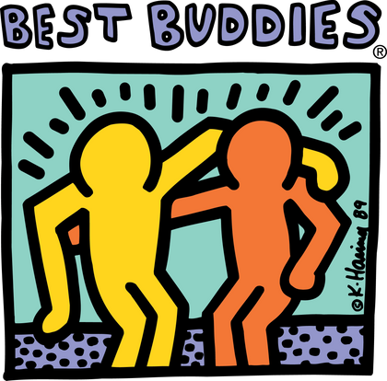

Paleta de Colores de Best Buddies
La paleta de colores de Best Buddies se deriva de la obra de arte original de Keith Haring. Cada color representa uno de los pilares fundamentales de la misión de Best Buddies: Amistades uno a uno (amarillo), Empleo integrado (verde azulado), Desarrollo del liderazgo (naranja) y Vida inclusiva (violeta). El morado es el color central de la marca en nuestros diseños.

COLOR CENTRAL | AMISTAD | EMPLEOS | LIDERAZGO | VIDA
Pantone | Pantone | Pantone | Pantone | Pantone
266 CVC | 116 CVC | 333 CVC | 172 CVC | 2645 CVC
Uso Impreso | Uso Impreso | Uso Impreso | Uso Impreso | Uso Impreso
C79 M90 Y0 K0 | C0 M15 Y94 K0 | C43 M0 Y27 K0 | C0 M66 Y88 K0 | C43 M38 Y0 K0
Uso Web | Uso Web | Uso Web | Uso Web | Uso Web
R90 G63 B152 | R255 G212 B32 | R143 G209 B196 | R243 G119 B53 | R147 G150 B202
#5A3F98 | #FFD420 | #8FD1C4 | #F37735 | #9396CA

